Тема: Формирование личности ребенка 3-5 лет в условиях семейного опыта

Семья - это особая социальная среда. В ней действуют правила и нормы поведения, может существовать своя иерархия, именно в семье ребёнок находит свои первые примеры для подражания, видит первую реакцию людей на свои поступки. Не имея ни социального, ни личного опыта, ребёнок не может оценить ни своё поведение, ни проявления личностных качеств других людей.
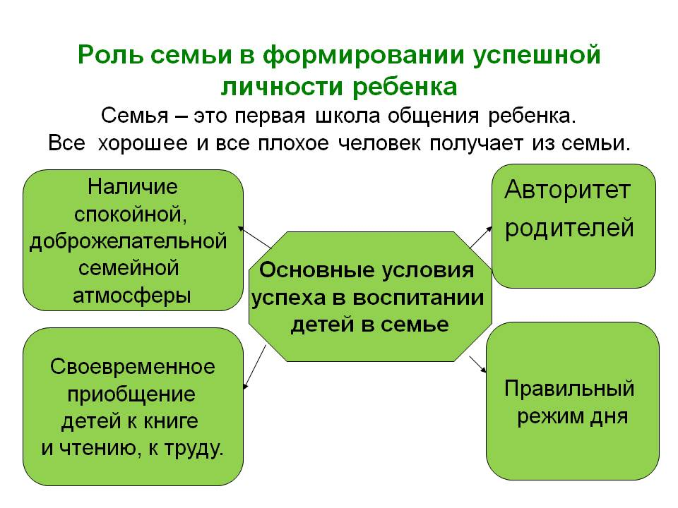
Одним из самых значимых факторов развития характера ребенка дошкольного возраста при формировании базовых черт его личности, первичных форм связей и отношений с внешним миром, является его семья.
Семья - ведущий фактор развития личности ребенка, от которого во многом зависит дальнейшая судьба человека. Первое, что характеризует семью как фактор воспитания, - это ее воспитательная среда, в которой естественно организуется жизнь и деятельность ребенка.
Семья выступает организатором разнообразных видов деятельности детей. От рождения ребенок, не обладает умениями, которые обеспечат его самостоятельную жизнь. Его взаимодействие с миром организуют родители и другие члены семьи. В этом заложен большой педагогический смысл, ибо даже ребенок, которому посчастливилось родиться в благоприятной среде, не сможет полноценно развиваться, если он ограничен или лишен возможности активного взаимодействия с ней. Именно в семье начинается приобщение ребенка к различным видам деятельности: познавательной, предметной, игровой, трудовой, учебной, а также деятельности общения. Первоначально взрослые действуют с ребенком совместно, стимулируя и подкрепляя его активность. Но по мере того, как ребенок овладевает отдельными действиями, предоставляется возможность организовать его деятельность как совместно-разделенную с взрослым. По мере овладения ребенком теми или иными действиями он превращается в субъекта собственной деятельности, но и на этом этапе ему необходимо внимание взрослого, эмоциональная поддержка, одобрение, оценка, иногда - подсказка, дополнительная информация о том, как лучше сделать, поступить в той или иной ситуации и т.д. Родителям важно соблюдать меру, разумное соотношение детской и своей собственной активности, не выполнять за ребенка то, чему он уже научился.
Темп современной жизни настолько напряжен, что взрослым иногда легче сделать что-то за ребенка, чем ждать, когда он справится с этим сам. И родители продолжают кормить ребенка с ложки, убирать за ним игрушки, одежду, вытирать ему нос… Гораздо труднее и хлопотнее придумать и осуществить способ, который поможет включить в дело самого ребенка. С точки зрения воспитания первый путь неэкономичен, недальновиден, поскольку приводит к инфантилизму, к синдрому беспомощности в поведении ребенка и впоследствии - взрослого человека. Бесконечные опасения, излишняя осторожность взрослых, недостаток у них терпения и вечный дефицит времени приводят к тому, что в дошкольные годы, когда ребенку свойственна активность, стремление к самостоятельности (Я сам!), его постоянно останавливают: Ты не умеешь, дай я сделаю, Не лезь!, Не трогай!. Это сдерживает развитие самостоятельности, решительности, а, следовательно, осложнит жизнь ребенка на следующих этапах, когда он будет посещать дошкольное учреждение.

Семейная среда - первая культурная ниша для ребенка, включающая в себя предметно-пространственное, социально-поведенческое, событийное, информационное окружение ребенка.
Родители в большей или меньшей степени создают среду воспитания (например, обеспечивают гигиенические условия, полноценное питание; приобретают соответствующие игрушки, книги, комнатные растения, аквариум и другие средства воспитания; заботятся о положительных примерах и образцах поведения). От того, как организована среда воспитания, зависят методы воздействия на ребенка, их эффективность для его развития.
Вся жизнь семьи складывается из множества социальных ситуаций: прощание на ночь и приветствие друг друга по утрам, расставание перед уходом на работу, в школу, детский сад, сборы на прогулку и т.д. Умение родителей придать целевую направленность той или иной социальной ситуации превращает ее в педагогическую ситуацию, когда фактором воспитания становится буквально все: интерьер помещения, расположение предметов, отношение к ним, события семейной жизни, формы взаимоотношений и способы общения, традиции и обычаи и многое другое. Так, например, день рождения бабушки: можно ограничиться дежурным звонком по телефону и традиционными поздравлениями, тогда педагогический эффект будет минимальным. А можно заранее вовлечь ребенка в подготовку подарка, обратив при этом внимание на то, что особенно порадует бабушку, что созвучно ее интересам. Продуманная воспитательная среда- это богатейшая пища для развития чувств, мыслей, поведения ребенка.
Нормальная семейная атмосфера - основа формирования личности.
Для этого необходимо:
- осознание родителями своего долга и чувства ответственности за воспитание детей, основанного на взаимном уважении отца и матери, постоянном внимании к учебной, трудовой и общественной жизни, помощь и поддержка в больших и малых делах, в бережном отношении к достоинству каждого члена семьи, постоянном взаимном проявлении такта;
- организация жизни и быта семьи, в основе которой лежит равенство всех членов, привлечение детей к решению хозяйственных вопросов жизни семьи, ведению хозяйства, к посильному труду;
- в разумной организации отдыха в участии в спортивных и туристских походах, в совместных прогулках, чтении, прослушивании музыки, посещении театра и кино;
- взаимная принципиальная требовательность, доброжелательный тон в обращении, задушевность, любовь и жизнерадостность в семье.
Таким образом, семья - это первая школа общения ребенка и основной фактор формирования его личности.

